НАРУШЕНИЕ ЗВУКОПРОИЗНОШЕНИЯ У ДЕТЕЙ.
КОГДА ОБРАЩАТЬСЯ К СПЕЦИАЛИСТАМ?
Становление правильного звукопроизношения происходит в основном в период от года до 5-6 лет. Звуки речи ребенок осваивает не изолированно, а в составе целых слов, при этом звуковой состав слов постепенно уточняется.
Для совершенствования звукопроизношения ребенка очень важен слух - от него зависит уточнение артикуляции звука. Уже с двух лет ребенок может различать звуки речи на слух и пытается подражать этим звукам. В 3-4 года малыш уже может слышать разницу между собственным произношением звука и его произношением взрослыми, что и позволяет ему стремиться исправить свое произношение.
Понятно, что детям с нарушением слуха потребуется специальная помощь для овладения правильным звукопроизношением. В силу особенностей развития артикуляционного аппарата ребенок осваивает звуки в разное время. Поэтому ребенок, уже свободно различающий на слух все звуки речи, до определенного возраста не может овладеть их правильным произношением. Произношением достаточно сложных по артикуляции свистящих (С, З, Ц) и шипящих (Ш, Ж, Ч, Щ) звуков ребенок овладевает в возрасте от 3 до 5 лет. Позднее всего ребенок овладевает произношением самых сложных по артикуляции звуков - Р и твердого Л. До этого времени дети, как правило, заменяют эти звуки на более простые по артикуляции. По мере совершенствования речевого аппарата ребенка звуки-заменители постепенно усложняются. В этом случае происходит замена артикуляторно сложного звука более простым, но правильно произносимым звуком.
Таким образом, до определенного возраста звукопроизношение всех без исключения детей несовершенно. Часто это обстоятельство усыпляет бдительность родителей и даже некоторых специалистов, которые все списывают на возраст и полагают, что до 5-6 лет о правильности звукопроизношения у ребенка беспокоиться рано. Какие особенности в произношении детьми звуков речи должны настораживать?
Любые недостатки звукопроизношения после 5-6 лет уже нельзя считать нормой. К этому возрасту ребенок уже не только должен уметь различать на слух все звуки речи и улавливать возможные недостатки звучания, ему должны быть доступны и все тонкие движения речевых органов, необходимые для произношения самых сложных по артикуляции звуков. Если к 5-6 годам у ребенка есть нарушение звукопроизношения, значит, существуют какие-то особые причины, препятствующие полноценной работе анализаторов. И в более раннем возрасте у ребенка могут наблюдаться особенности в произношении звуков, которые выходят за пределы возрастных и являются дефектами в полном смысле этого слова. В этом случае вместо обычной для нормального развития речи замены сложного звука на более простой ребенок может произносить этот звук искаженно, каким-то необычным образом ('картавое' произношение Р, 'шепелявое' С и т.д.). При нормальном строении артикуляционных органов и нормальной их подвижности такого рода особенности произношения звуков не встречаются, за исключением случаев, когда ребенок подражает кому-либо из взрослых. И поскольку подобные дефекты в произношении звуков вызваны специфическими причинами, то не рассчитывайте на исчезновение этих дефектов 'с возрастом', обращайтесь за помощью к специалистам как можно раньше.

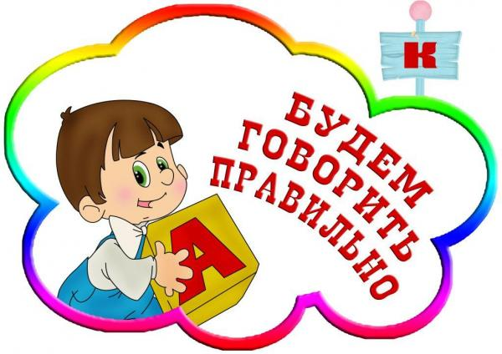

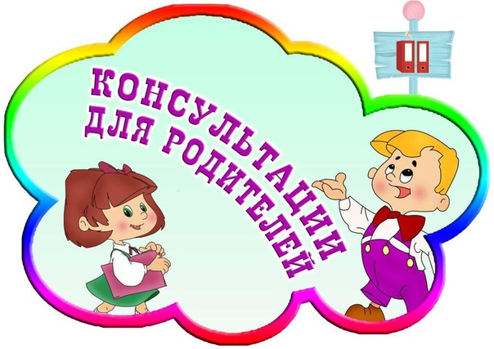

РАЗВИТИЕ ПОНИМАНИЯ РЕЧИ.
КОГДА ОБРАЩАТЬСЯ К СПЕЦИАЛИСТАМ?
Развитие понимания речи значительно опережает развитие собственной речи ребенка. Самое первое проявление понимания речи - реакция на человеческий голос. Уже в конце второй недели жизни малыш перестает плакать, когда с ним начинают разговаривать. К концу первого месяца на ребенка успокаивающе действует колыбельная.
В возрасте 7-8 месяцев малыш понимает смысл небольших обиходных фраз в сопровождении соответствующих жестов и мимики ('пойдем гулять', 'сделай ладушки' и т.д.). В 9-10 месяцев ребенок понимает значение отдельных слов, поворачивает головку в сторону называемого предмета ('Где мама?', 'Где машинка?'). Малыш пока может понимать речь только в определенной ситуации (ситуативное понимание речи). В других условиях те же вопросы покажутся ребенку непонятными.
Усваивает понимание речи ребенок от общего к частному - сначала усваивается только общий смысл высказывания, интонация, и лишь в дальнейшем ребенок усваивает смысл отдельных слов. Специалистам приходится очень осторожно относиться к утверждениям родителей о том, что 'ребенок все понимает'. Обычно родители не разграничивают понимание истинно речевое и понимание речи ситуативное, когда ребенок ориентируется в значительной степени на ситуацию, жесты и т.д. Понимание ребенком грамматических значений слов можно проверить с помощью специальных заданий. В 3 года ребенок должен показывать на картинках или предметах единственное и множественное число ('Где нарисован стол, а где столы?'), значение уменьшительно-ласкательных суффиксов ('Где стол, а где столик?'). Знать значение пространственных предлогов ('Положи мяч НА стол, В стол, ПОД стол' и т.п.). Если ребенок может выполнять подобные задания без опоры на наглядную ситуацию и подсказывающий жест взрослого - у него развито понимание именно речи. Задержка в развитии понимания ребенком речи - тревожный сигнал. Причиной может быть отставание в умственном развитии, снижение слуха, серьезное речевое расстройство, крайняя степень педагогической запущенности. При замеченном отставании в развитии понимания ребенком речи надо сразу обратиться к специалистам. В большинстве случаев своевременное обращение резко меняет ситуацию к лучшему. Важно сознавать, что понимание речи всегда предшествует собственной речи. Если ребенок не понимает каких-либо грамматических конструкций или слов, то он просто не сможет употреблять их в речи.

